Приложение № 1

Ассоциация «Совет муниципальных образований Республики Мордовия» и
Всероссийская ассоциация развития местного самоуправления
в социальной сети «ВКонтакте» и мессенджере «Телеграм»

Ассоциация «Совет муниципальных образований Республики Мордовия»

«ВКонтакте»:  https://vk.com/asmo_rm  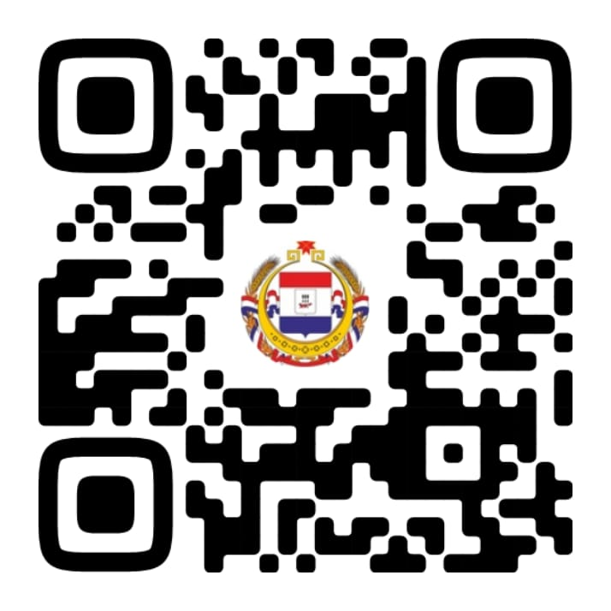 | «Телеграм»:  https://t.me/asmo_rm  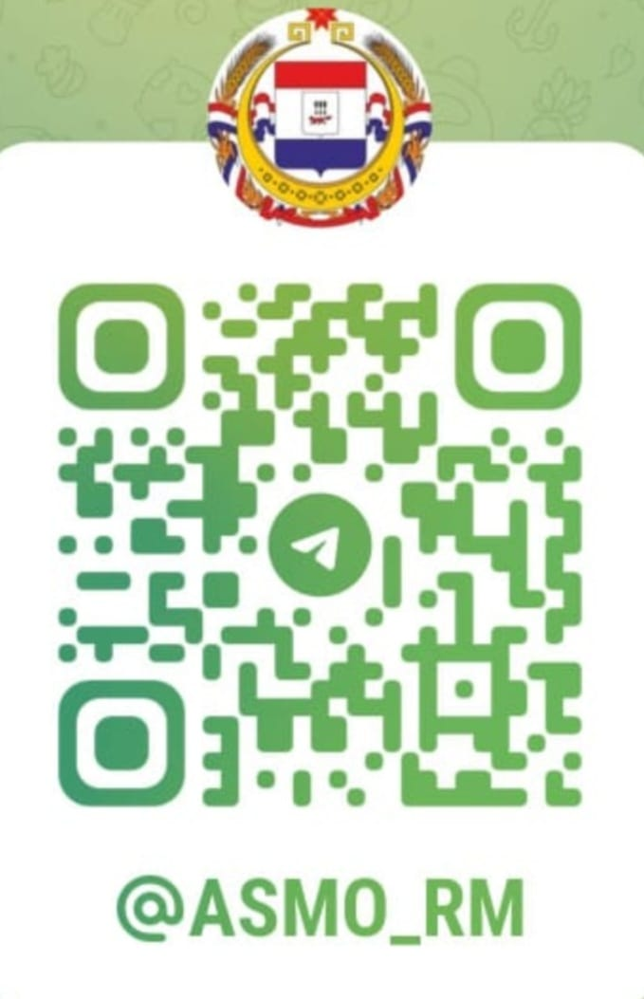
Всероссийская ассоциация развития местного самоуправления

«ВКонтакте»:  https://vk.com/varmsu  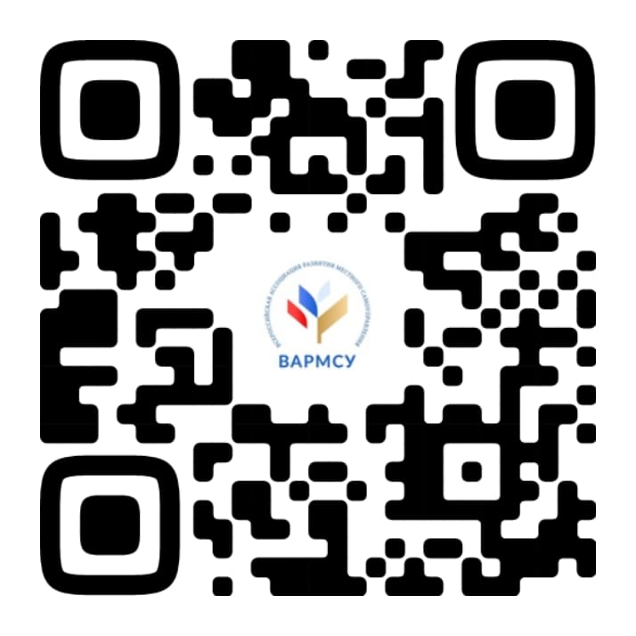 | «Телеграм»:  https://t.me/varmsu  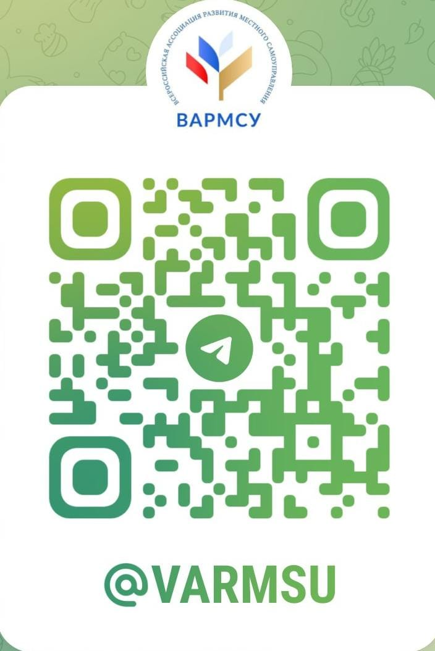

Приложение № 2

Макеты баннеров ВАРМСУ для размещения ссылки (varmsu.ru)
на официальных сайтах муниципальных образований
в Республике Мордовия

Вариант №1 баннера для размещения на официальном сайте муниципального образования

Вариант №2 баннера для размещения на официальном сайте муниципального образования

Вариант №3 баннера для размещения на официальном сайте муниципального образования

Вариант №4 баннера для размещения на официальном сайте муниципального образования
Приложение № 3

Информация
о результатах проведенной кампании по подписке на паблики
Ассоциации «СМО РМ» и ВАРМСУ и размещения ссылки ВАРМСУ на официальных сайтах муниципальных образований в Республике Мордовия

___________________________________________________________
(наименование муниципального района (городского округа)

№ | Критерий | Кол-во (чел.)
1. | Общее количество лиц, замещающих муниципальные должности на постоянной основе, муниципальных служащих, иных работников ОМСУ, депутатов, работников муниципальных учреждений и предприятий
 | из них:
1.1. | вступили в сообщество «Совет муниципальных образований Республики Мордовия» в «Телеграм»
1.2. | вступили в сообщество «Совет муниципальных образований Мордовия» в «ВКонтакте»
1.3. | вступили в сообщество «Всероссийская ассоциация развития местного самоуправления» в «Телеграм»
1.3. | вступили в сообщество «Всероссийская ассоциация развития местного самоуправления» в «Телеграм»
2. | Количество официальных сайтов муниципальных образований
 | из них:
2.1. | Количества официальных сайтов муниципальных образований, на которых размещена ссылка на официальный сайт ВАРМСУ (varmsu.ru)

